**网页排序算法的应用**

---------将算法应用于中大十个网页

*十个网页的定义

P1 --------- 中山大学官网，网址为http://www.sysu.edu.cn/2012/cn/index.htm

P2 --------- 中大本科教务系统官网，网址为http://uems.sysu.edu.cn/jwxt/

P3 --------- 中大学生微教务系统官网，网址为http://wjw.sysu.edu.cn/

P4 --------- 中大图书馆官网，网址为http://library.sysu.edu.cn/

P5 --------- 中大教务部官网，网址为http://jwb.sysu.edu.cn/

P6 --------- 中大百度贴吧，网址为<http://tieba.baidu.com/f?kw=%D6%D0%C9%BD%B4%F3%D1%A7&fr=ala0&t>pl=5&pn=0&&red_tag=o3157195774

P7 --------- 中大新闻网，网址为http://news2.sysu.edu.cn/index.htm

P8 --------- 我的中大，网址为http://my.sysu.edu.cn/welcome

P9 --------- 中大网络与信息技术中心，网址为http://inc.sysu.edu.cn/

P10 -------- 中山大学信息技术帮助台，网址为http://helpdesk.sysu.edu.cn/

首先，我们先要找到这十个网页上的互相指向情况。与题目所给的定义相同，我们定义第i行第j列的数字为网页Pi指向Pj的超链接数。

通过Web脚本语言JavaScript脚本程序代码的书写，我们成功地拿到了这十个网页的相互指向情况数据，详情代码请见附录一。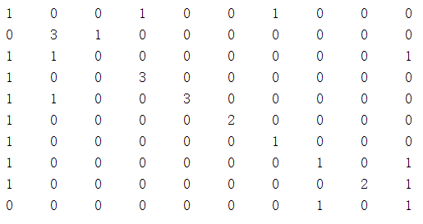

（1）中山大学十个网页的相互指向情况

运用Matlab软件，我们将所得算法运用，得到随机矩阵：

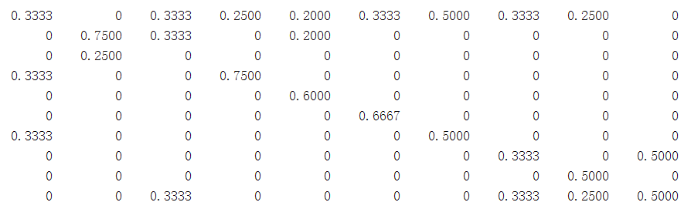

进一步，我们采用谷歌矩阵构建法来修正随机矩阵：

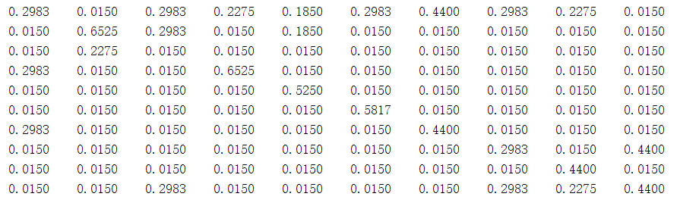

最终，我们得到了该谷歌矩阵的特征向量与其对应的特征值：

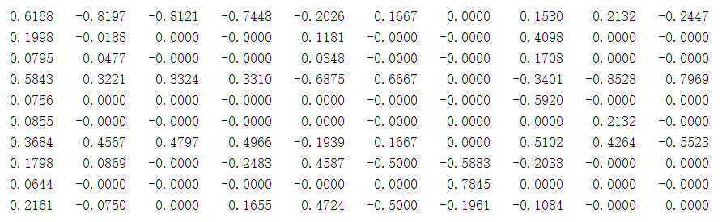

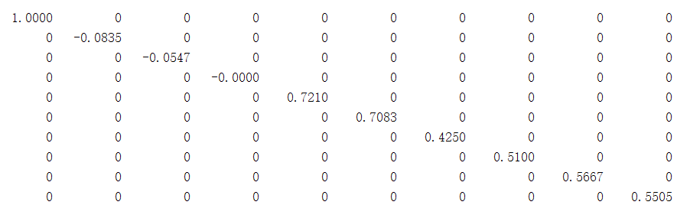

通过观察上面特征值矩阵，我们可以很明显地看到第一列特征值恰好为一，同时其余的特征值绝对值皆小于一，那么我们可以明确地得到平稳向量St的最终解（即为对应列的特征向量）：

St=[0.6168, 0.1998, 0.0795, 0.5843, 0.0756, 0.0855, 0.3684, 0.1798, 0.0644, 0.2161]

至此，我们得出最终的网页重要度排序：



即：中大官网>中大图书馆官网>中大新闻网>中大信息技术帮助台>中大本科教务系统>我的中大>中大百度贴吧>中大微教务>中大教务部>中大网络与信息技术中心